Blossom Protect

Wirksamkeit
Die Versuche zur Wirksamkeit wurden sowohl unter kontrollierbaren Umweltbedingungen im Labor als auch praxisnahe im Freiland durchgeführt.
Blossom Protect erreicht 91 % der Wirkung des Antibiotikums Streptomycins.
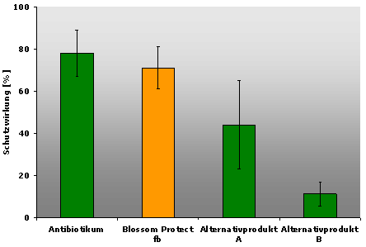
Bild 1: Schutzwirkung von Blossom Protect fb im Vergleich mit Antibiotikum und anderen Wirkstoffen.
Steptomycin erreichte eine durchschnittliche Wirkung gegen Feuerbrand von 78 %. Die durchschnittliche Wirkung von Blossom Protect betrug 71 %.
Seit 1997 wurden in der Entwicklungsphase die Präparate gegen Feuerbrand getestet und laufend verbessert.
Seit 2002 wurden Versuche zur Quantifizierung der Wirksamkeit von Blossom Protect gegen Feuerbrandblüteninfektion durchgeführt.
Diese Versuche wurden nach den Standardvorschriften der Europäischen Union (EPPO PP1/166 (3)) durchgeführt.
In den Freilandversuchen 2003 bis 2005 wurde Blossom Protect im Vergleich mit anderen Feuerbrandbekämpfungsmittel wie Streptomycin oder anderen Mikroorganismen eingesetzt.

Tabelle 1: Wirksamkeitstests nach EU-Standard EPPO PP1/166 (3) mit Blossom Protect seit 2003.
Jahr | Versuchsort | Quelle | Sorte | Schutz
2003 | Amtzell | Fried, 2004 | Gala | 74%
2004 | Groß-Umstadt | Kunz, 2004 | Jonagold | 66%
2004 | Karsee | Kunz, 2004 | Raijka | 85%
2004 | Karsee | Kunz, 2004 | Raijka | 83%
2004 | Amtzell | Scheer, 2005 | Golden Del. | * 61%
2005 | Kirschgartshausen |  | Gala | * 59%
 | Durchschnitt |  |  | 71,4%
* Amtzell: Sehr geringe Infektion in der unbehandelten Kontrolle;
* Kirschgartshausen: nur 2 Behandlungen während der Blüte mit Blossom Protect

Wirkmechanismus
Blossom Protect erzielt seine Wirkung durch antagonistisch gegen den Feuerbranderreger wirksame Mikroorganismen. Diese Mikroorganismen gehören zur natürlichen Mikroorganismengemeinschaft der Obstbäume und sind nicht genetisch verändert.
Die Mikroorganismen besiedeln den Blütenboden der Kulturpflanze und verhindern so das Eindringen des Feuerbranderregers Erwinia amylovora.
In den Versuchen wird gezeigt, dass Blossom Protect dem Antibiotikum Streptomycin vergleichbare Ergebnisse liefert und dass das auf natürlichen Mikroorganismen beruhende Konzept von Blossom Protect fb den anderen getesteten Pflanzenschutzmitteln in der Wirksamkeit deutlich überlegen ist.
Die Untersuchungen an Apfelblüten wurden unter der Leitung von Dr. Kunz an der Universität Konstanz durchgeführt. Dabei wurde jener Prozentsatz an Blüten ermittelt, der bei künstlicher Infektion mit Feuerbrand von Blossom Protect geschützt werden konnte. In diesen Versuchen wurde die optimale Konzentration für die Formulierung des Produktes ermittelt. In diesen Versuchen konnte gezeigt werden, dass Blossom Protect einen Wirkungsgrad gegen Feuerbrand von 83,5 % (± 4,2 %) hat.
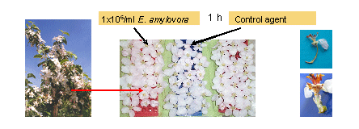
Bild 2: In-vivo Test (Apfelblütentest) zur Untersuchung der Wirksamkeit von Antagonisten gegen Erwinia amylovora.
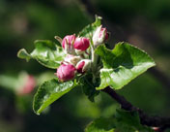
Blossom Protect:
Beste nachgewiesene Wirksamkeit gegen
Feuerbrandinfektion der Blüten.

